Наступила долгожданная осень. Лето попрощалось с нами, но это не повод для печали. Ведь осень несёт свои радости. В сентябре и октябре дети собирают природные материалы, делают поделки из листьев, шишек, семян деревьев. И, конечно же, готовятся к празднику осени в детском саду. Дети группы № 8 детского сада № 109 города Уфы, вместе с воспитателем, украсили приёмную осенними рисунками, которые нарисовали не традиционным способом (ладошками, пальчиками, штампами). Дети рассматривали картины с осенними пейзажами. Воспитатель группы Ахатова Альфия Альфитовна показала презентацию с использованием ИКТ «В гостях у осени». На прогулке дети наблюдали за сезонными изменениями природы, собирали опавшие листья для поделок. В группе дети с музыкальным работником Марией Эдуардовной разучили осенние песенки, которые споют на осеннем празднике.

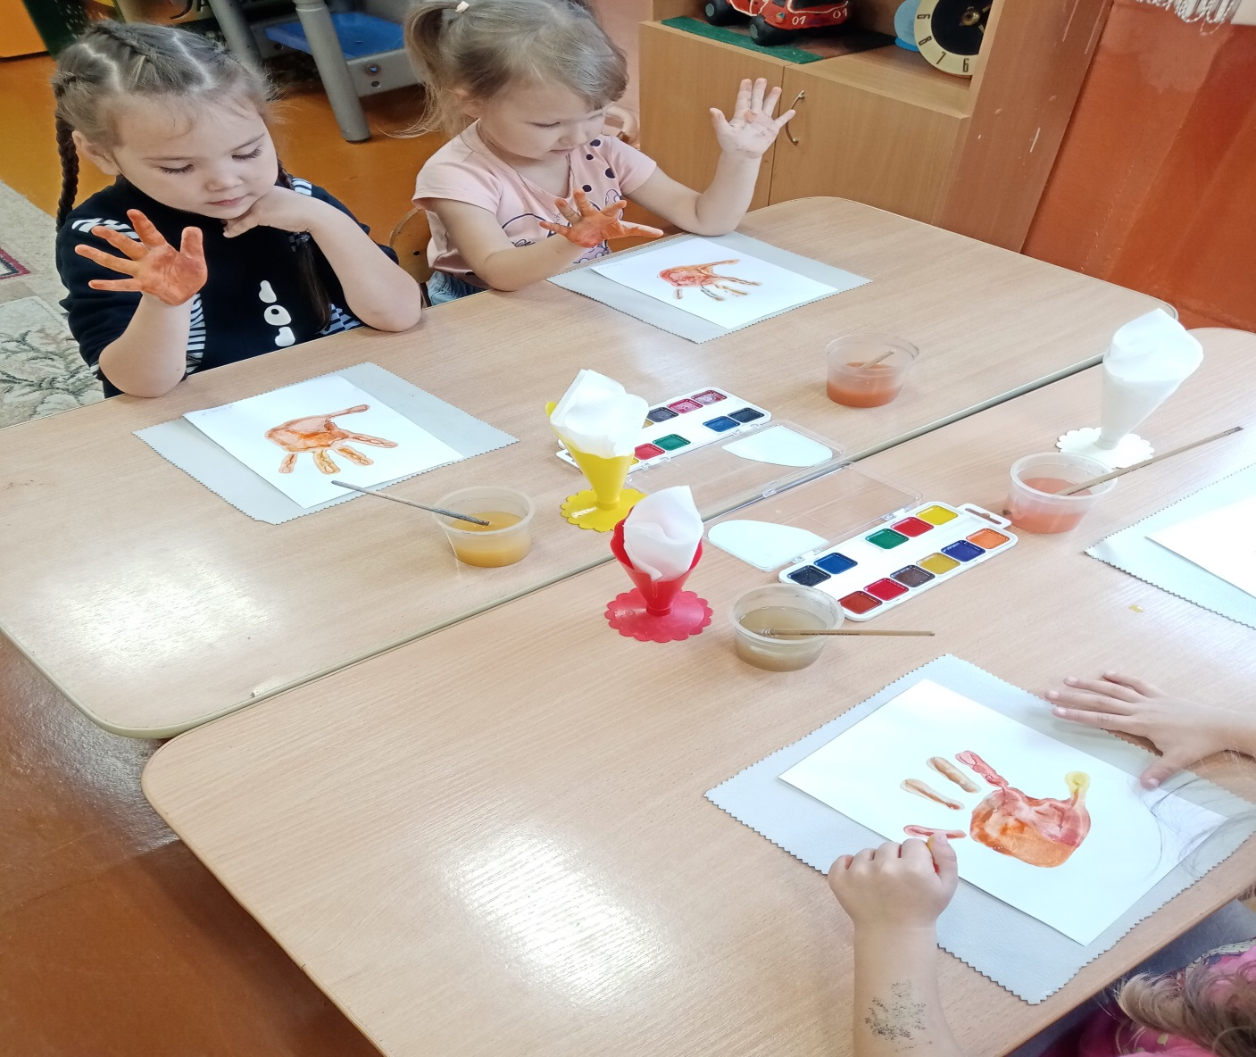

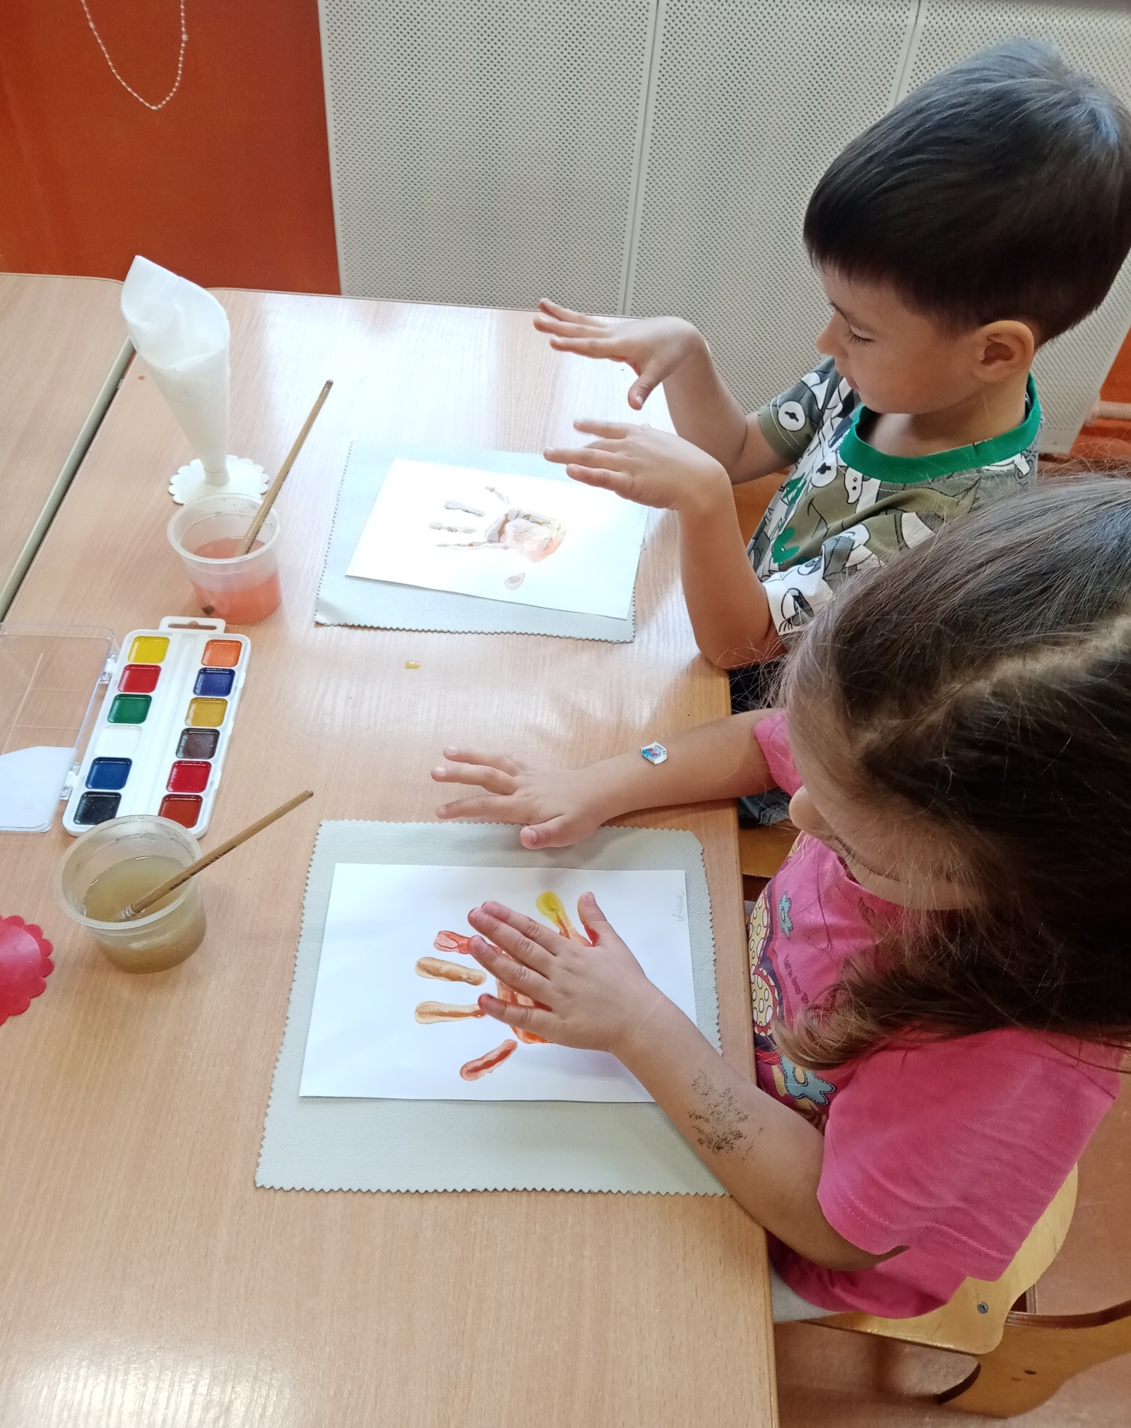рп
